ПWS

ПОИТ-4

Лекция 13

**Поведение WCF-сервиса**

1. **WCF: Service Behavior/Instance Content Mode**
2. **WCF: Per Call**

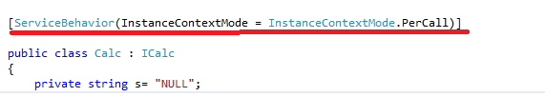

1. **WCF: Per Session**

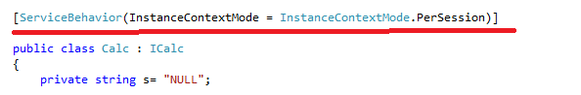

1. **WCF: Single**

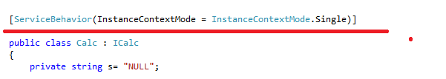

1. **WCF:** поведение сервиса Per Session необходимо сопоставлять с binding

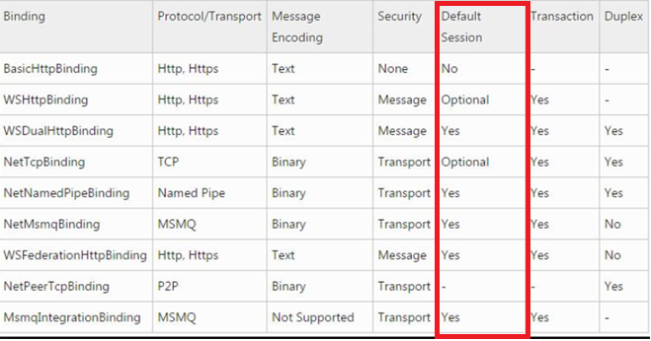

1. **WCF: Service Behavior/Concurrency Mode**
2. **WCF: Single**

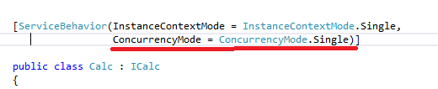

1. **WCF: Multiple**

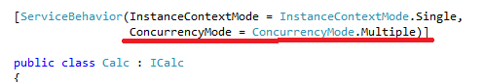

1. **WCF: Reentrant**

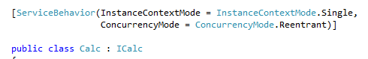

1. **WCF: Service Behavior/serviceThrottling**

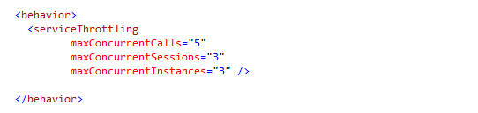

1. **WCF: Service Behavior/ binding**

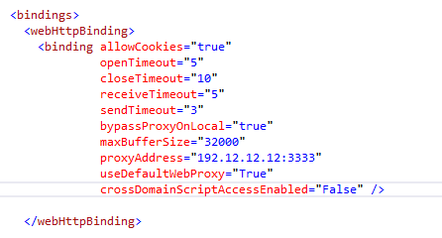

**Безопасность WCF-сервиса**

1. **WCF:** Аутентификация, авторизация, целостность сообщений, конфиденциальность сообщений
2. **WCF:** Безопасность транспорта (TLS/SSL)
3. **WCF:** Безопасность сообщений, спецификация WS-Security (цифровая подпись и шифрование фрагментов конверта)
4. **WCF:** Гибридная модель безопасности.
5. **WCF: binding/Security**

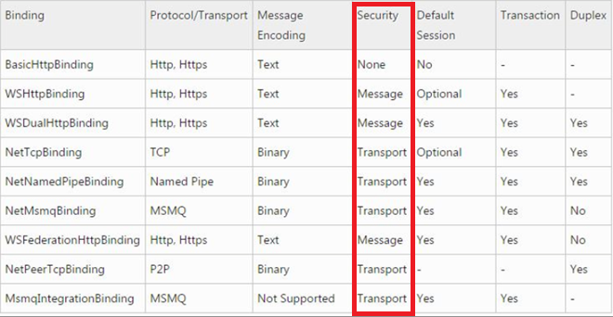

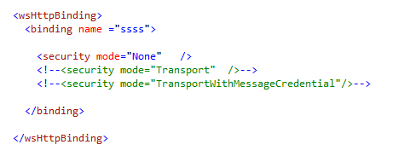

1. **WCF: набор алгоритмов шифрования**

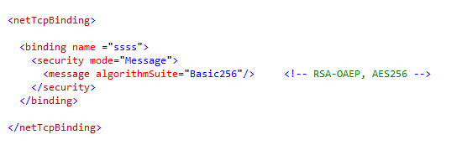

1. **WCF: message-аутентификация:** None**,** Windows (NTLM, Kerberos), Username(имя/пароль), Certificate (X509), IssueToken (служба токенов третьей стороны).

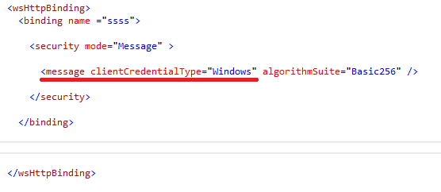

1. **WCF: transport-аутентификация:** None, Windows (NTLM, Kerberos), Certificate (X509),Basic (протокол Http Basic Authentication RFC 7615), Digest (Http Digest Access Authentication RFC 7616),NTLM (NT LAN Manager, Microsoft Windows NT)

